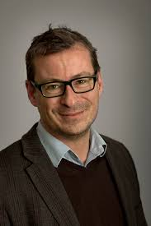

Kære seniorer 6.11.2018

Som vi tidligere har annonceret, får I snart en enestående chance for at opleve en meget spændende person, nemlig Eske Willerslev.

Mandag den 17.12.2018 kl. 10.30 i Café Stranden ved Strandlund, Strandvejen 142 C, 2920 Charlottenlund.

Vi har den store glæde at kunne præsentere en af Danmarks førende forskere, professor Eske Willerslev, internationalt kendt for sit banebrydende arbejde med fossilt DNA.
Eske vil fortælle om sin forskning med fokus på de mere spektakulære opdagelser. Det kunne være kortlægning af DNA fra mammutter og uldhårede næsehorn, indvandringen af mennesker I Nordamerika, kortlægning af det fuldstændige genom af en tidlig grønlænder. Han har senest fået til opgave at undersøge, om der i forædlingen af ris er gået nogle egenskaber tabt, som kunne være nyttige nu til dags.
Vi ser frem til en rigtig spændende formiddag, idet Eske Willerslev - foruden at være en dygtig forsker - også er en glimrende formidler.

Efter foredraget er der frokost på stedet.

Prisen for dette spændende arrangement inkl. frokost plus en øl/vin/vand er 150.00 kr. pr. person.
Dette gælder naturligvis også for en eventuel ledsager.

Tilmelding til dette arrangement er efter først-til-mølle- princippet til Helle Drastrup:

helle@drastrup.com senest 30. november 2018

På glædeligt gensyn!

Dres, Ole, Kirsten, Kirsten, Pernille og Helle

